КОНТРОЛЬНО-СЧЕТНАЯ ПАЛАТА МОСКВЫ

Заключение
по результатам экспертизы проекта постановления Правительства Москвы «О внесении изменений в постановление Правительства Москвы от 9 августа 2011 г. № 349-ПП»

Экспертиза проекта постановления Правительства Москвы «О внесении изменений в постановление Правительства Москвы от 9 августа 2011 г. № 349-ПП» проведена на основании п.4 ч.1 ст.17 Закона города Москвы от 30.06.2010 № 30 «О Контрольно-счетной палате Москвы» по материалам, представленным Департаментом информационных технологий города Москвы.
По результатам экспертизы проекта Программы установлено следующее.
1. Проектом Программы предусмотрена актуализация объемов финансовых ресурсов на 2023-2025 годы и включение объемов расходов на 2026 год (рисунок 1), в том числе в части отчетного финансового года – приведение в соответствие с их фактическим исполнением в 2023 году, в части 2024-2026 годов – в соответствие с показателями Закона города Москвы от 22.11.2023 № 33 «О бюджете города Москвы на 2024 год и плановый период 2025 и 2026 годов» (далее – Закон о бюджете).

Информация об основных изменениях, предусмотренных проектом Программы
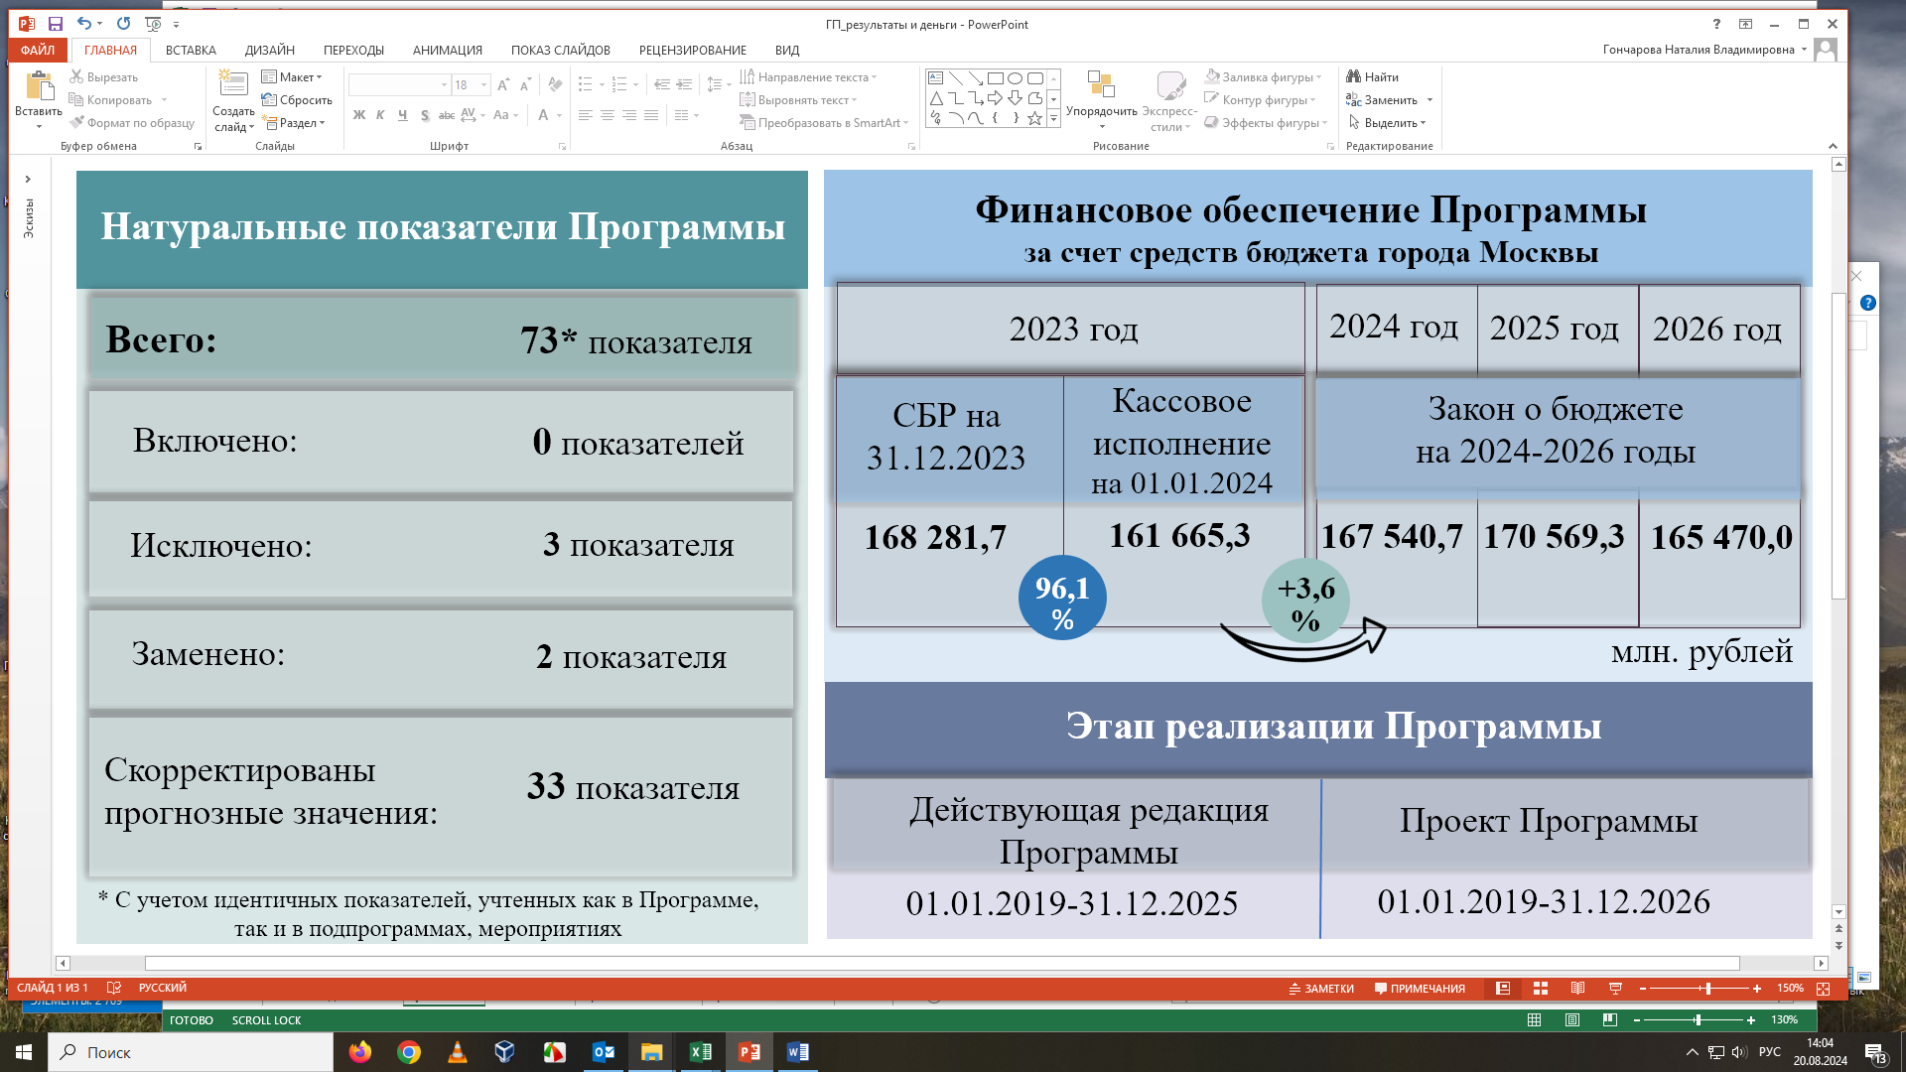
Рисунок 1.
Фактическое финансовое обеспечение мероприятий Программы за 2023 год соответствует отчетам об исполнении бюджета главных распорядителей, распорядителей, получателей бюджетных средств, главных администраторов, администраторов источников финансирования дефицита бюджета, главных администраторов, администраторов доходов бюджета (ф.0503127) по состоянию на 01.01.2024, а также Годовому отчету по выполнению Государственной программы города Москвы «Развитие цифровой среды и инноваций» за 2023 год.
Отмечен рост фактических расходов средств бюджета города Москвы в 2023 году по отношению к прогнозному значению на 4,4 процента (рисунок 2).
Информация об уточнении объемов финансовых ресурсов
в разрезе подпрограмм Программы (в части средств бюджета города Москвы)
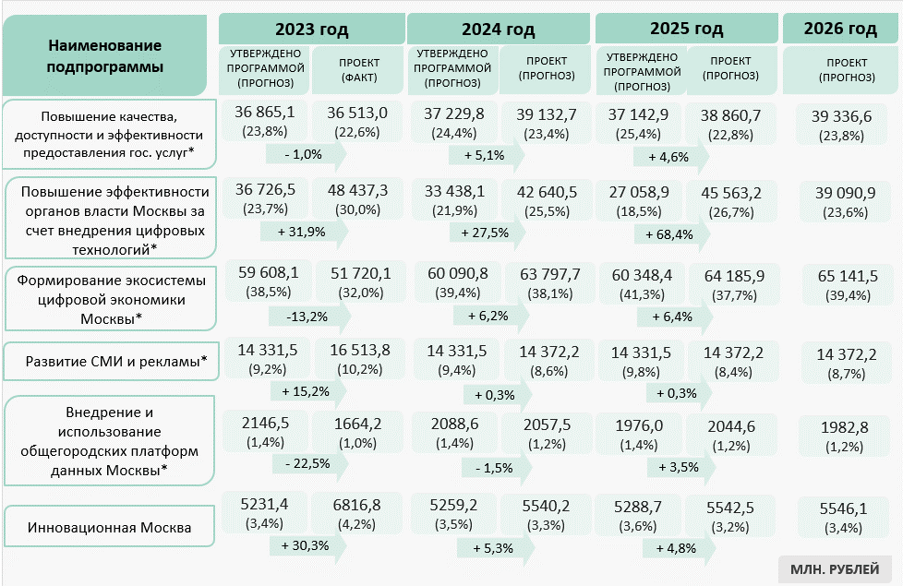
Рисунок 2.

Уточнение финансовых показателей в 2024 году и на 2025 год в основном обусловлено увеличением расходов на реализацию мероприятий по разработке, сопровождению и реализации проектов и инициатив в рамках создания условий для развития цифрового общества, инновационной и научно-технической деятельности в городе Москве, мероприятий по организации разработки, внедрения и использования цифровых технологий в градостроительной сфере, а также на обеспечение развития и осуществление поставки оборудования для общегородских центров обработки данных.
2. Увеличение объемов финансирования Программы за счет средств физических и юридических лиц по итогам 2023 года (рисунок 3) обусловлено ростом объема инвестиций в связи с присвоением в 2023 году статусов инвестиционных приоритетных проектов города Москвы по созданию технопарка (далее – ИПП по созданию технопарка) двум компаниям, а также увеличением объема вложений средств управляющими компаниями технопарков – получателями субсидий в целях возмещения части затрат на уплату процентов по кредитам, полученным в кредитных организациях, на создание и развитие имущественного комплекса технопарка (в соответствии с условиями порядка предоставления субсидий из бюджета города Москвы организациям, осуществляющим на территории города Москвы деятельность в сфере промышленности, утвержденного постановлением Правительства Москвы от 20.04.2012 № 152-ПП).

Информация об уточнении объемов финансовых ресурсов
в разрезе источников финансирования
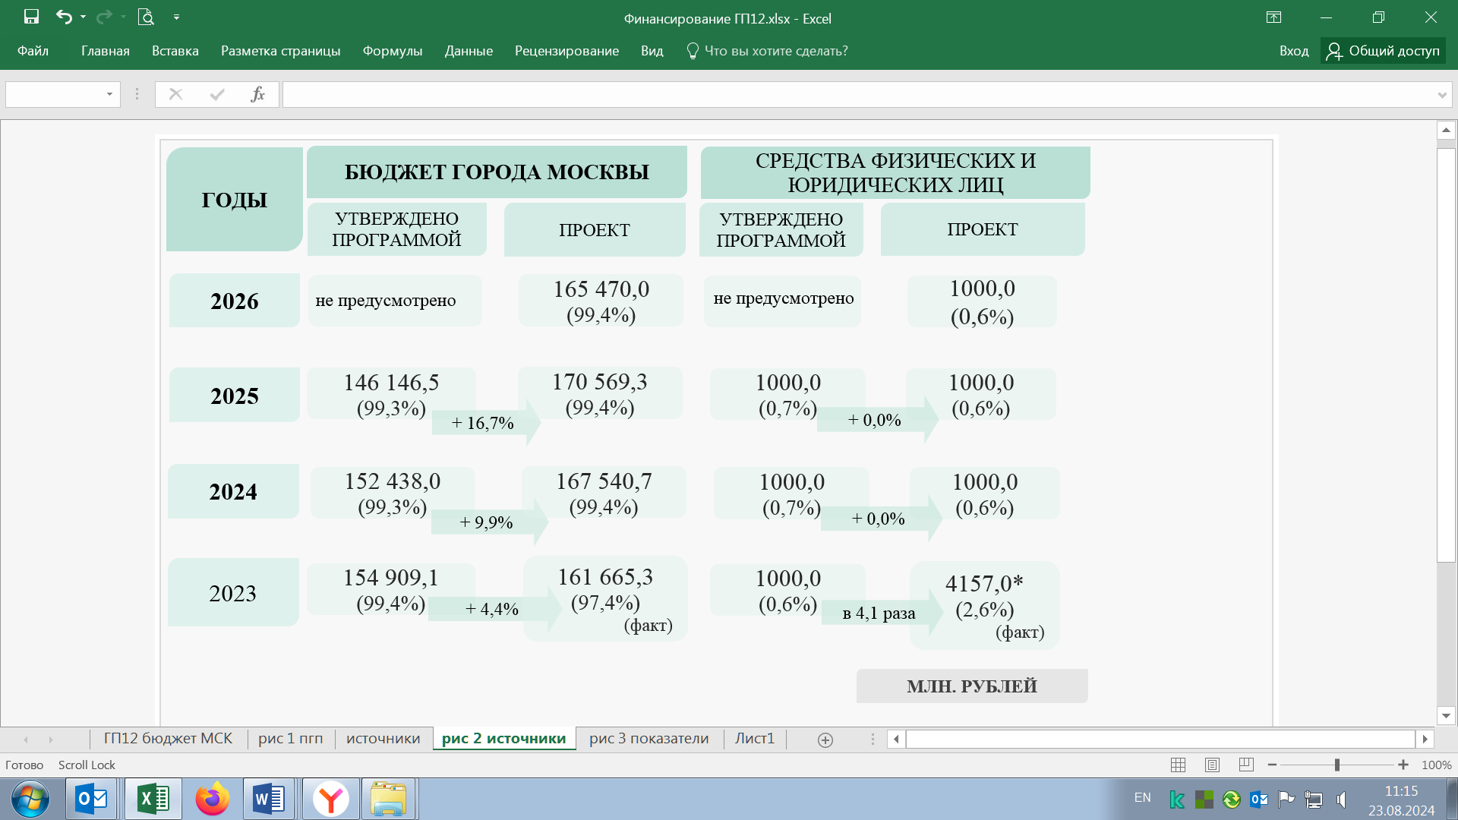
Рисунок 3.

3. Факты несоответствия отраженных в проекте Программы объемов финансовых ресурсов (в части средств бюджета города Москвы) показателям годовой бюджетной отчетности главных администраторов бюджетных средств города Москвы по состоянию на 01.01.2024, Годового отчета по выполнению Государственной программы города Москвы «Развитие цифровой среды и инноваций» за 2023 год (в части исполненных в 2023 году расходов), Закона о бюджете (в части финансового обеспечения на 2024-2026 годы) не установлены.
4. Отмечено, что цели госпрограммы и подпрограмм не скорректированы под установленные п.6.1. Методических указаний по разработке и реализации государственных программ города Москвы требования в части наличия свойств измеримости (достижение цели можно проверить) и релевантности (соответствие формулировки цели ожидаемым результатам реализации); ряд целей является составной частью других целей, что не соотносится с положениями п.6.1. Методических указаний в части наличия свойства конкретности цели (недопустимости нечетких формулировок, неоднозначного толкования и повторов).
5. Проектом Программы предусмотрено уточнение состава натуральных показателей и произведена актуализация значений натуральных показателей (за 2023 год в соответствии с их фактическим достижением, прогнозных значений на 2024-2025 годы – в том числе с учетом фактического достижения соответствующих показателей в 2023 году), а также определены прогнозные значения показателей на 2026 год. Исключены три показателя:
– «Уровень удовлетворенности граждан качеством предоставления государственных и муниципальных услуг в электронной форме, не менее (процент)» по мероприятию «Обеспечение предоставления государственных услуг в электронной форме гражданам и юридическим лицам и развитие открытой городской среды за счет внедрения сквозных цифровых технологий»;
– «Количество запущенных и реализуемых проектов по пилотированию технологий «умного города» (нарастающим итогом)»;
– «Количество рабочих мест на территориях технопарков, инвестиционных приоритетных проектов по созданию технопарков, реализуемых в городе Москве (нарастающим итогом)» по подпрограмме «Инновационная Москва».
Заменены два показателя:
– «Количество технопарков и инвестиционных приоритетных проектов по созданию технопарков, реализуемых в городе Москве (нарастающим итогом)» по подпрограмме «Инновационная Москва» заменен на «Количество технопарков и якорных резидентов технопарков, инвестиционных приоритетных проектов по созданию технопарков, реализуемых в городе Москве (нарастающим итогом)» с целью учета высокотехнологичных компаний, соответствующих региональным требованиям к статусу «Якорного резидента технопарка» и осуществляющих на территории города Москвы инновационную деятельность;
– показатель «Количество резидентов и иных арендаторов на территориях технопарков, инвестиционных приоритетных проектов по созданию технопарков, реализуемых в городе Москве (нарастающим итогом)» по мероприятию «Создание и развитие инфраструктуры для деятельности в инновационной сфере» заменен на «Количество резидентов и арендаторов на территориях технопарков, инвестиционных приоритетных проектов по созданию технопарков, реализуемых в городе Москве (нарастающим итогом)» в связи с изменением методики расчета показателя.

Информация об уточнении натуральных показателей

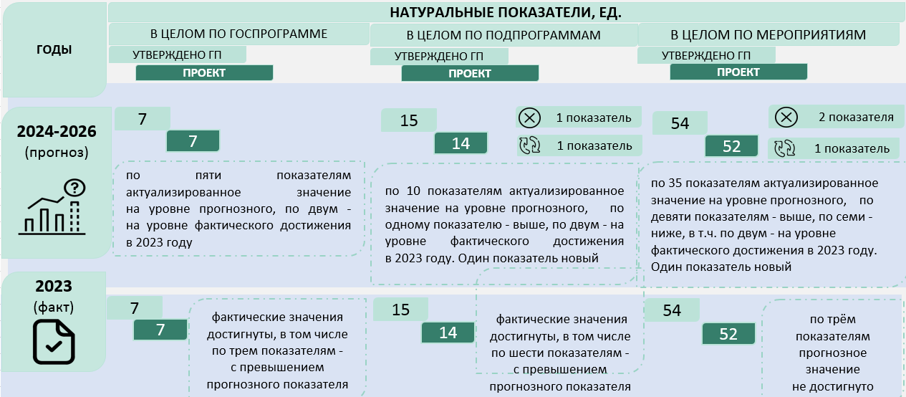
Рисунок 4.

6. Исключение показателя «Уровень удовлетворенности граждан качеством предоставления государственных и муниципальных услуг в электронной форме, не менее» (без замены на эквивалентный), характеризующего решение актуальных проблем городского сообщества, не соотносится с непосредственной целью реализации задач госпрограммы.
Оценить корректность исключения показателя «Количество рабочих мест на территориях технопарков, инвестиционных приоритетных проектов по созданию технопарков, реализуемых в городе Москве (нарастающим итогом)» в отсутствие в представленных на экспертизу в КСП Москвы документах сведений, обосновывающих его исключение, в ходе экспертизы не представилось возможным.
7. Отмечена внутренняя несогласованность проекта Программы: в паспорте госпрограммы и подпрограмм ряд ГРБС предусмотрен в составе соисполнителей, при этом отсутствует в едином приложении к госпрограмме (натуральные показатели и финансовое обеспечение в целях реализации мероприятий госпрограммы не предусмотрены).
Финансовое обеспечение реализации мероприятий госпрограммы для указанных ГРБС также не предусмотрено Законом города Москвы от 22.11.2023 № 33 «О бюджете города Москвы на 2024 год и плановый период 2025 и 2026 годов».
Анализ и оценка выполнения положений абз.5 п.6.2. Методических указаний (каждая задача подпрограммы должна быть связана хотя бы с одним натуральным показателем подпрограммы) в ходе экспертизы не проводилась в связи с отсутствием в составе документов, направляемых на экспертизу в КСП Москвы в рамках п.3.5. Порядка, информации о связи натуральных показателей с целями и задачами подпрограммы (ведение данной информации предусмотрено в государственных информационных системах (п.7.4. Методических указаний).
По результатам анализа представленных материалов установлено отсутствие натуральных показателей, характеризующих ряд задач подпрограмм.

Постановление Правительства Москвы от 09.08.2011 № 349-ПП «Об утверждении Государственной программы города Москвы «Развитие цифровой среды и инноваций».
В соответствии с п.7.11. Порядка разработки и реализации государственных программ города Москвы (утвержден постановлением Правительства Москвы от 04.03.2011 № 56-ПП) (в ред. от 28.11.2023) на экспертизу представлены проект постановления Правительства Москвы «О внесении изменений в постановление Правительства Москвы от 9 августа 2011 г. № 349-ПП», паспорт государственной программы, паспорта подпрограмм, единое приложение государственной программы. Далее – Порядок, проект Программы, госпрограмма. Представленные на экспертизу материалы не содержат сведения о реализации мероприятий с применением цифрового мастер-планирования, предусмотренного п.2.8. Порядка.
Далее – КСП Москвы.
Письмо Департамента информационных технологий города Москвы (исх. от 14.08.2024, вх. от 14.08.2024).
На рисунке «СБР на 31.12.2023» – сводная бюджетная роспись, уточненная по состоянию на 31.12.2023.
В основном обусловлено предоставлением юридическому лицу гранта в форме субсидии на осуществление мероприятий, направленных на решение задач по разработке, сопровождению и реализации проектов и инициатив в рамках создания условий для развития цифрового общества, цифровой трансформации экономики, информационного общества, инновационной и научно-технической деятельности в городе Москве.
В инфографике наименование подпрограммы со знаком «*» приводится в сокращенном виде.
По состоянию на 01.01.2024 – четыре действующих договора с управляющими компаниями технопарков.
Отчет об исполнении бюджета главного распорядителя, распорядителя, получателя бюджетных средств, главного администратора, администратора источников финансирования дефицита бюджета, главного администратора, администратора доходов бюджета (ф.0503127).
Письмо Департамента информационных технологий города Москвы (исх. от 27.05.2024, вх. от 28.05.2024).
Утверждены совместным приказом Департамента экономической политики и развития города Москвы и Департамента финансов города Москвы от 22.12.2023 № ДПР-ПР-214/23/226ф. Далее – Методические указания.
Например, «Обеспечение устойчивого роста качества жизни москвичей и благоприятных условий ведения предпринимательской и иной деятельности за счет использования цифровых технологий», «Повышение эффективности и прозрачности управления городом Москвой», «Повышение эффективности городского управления за счет применения общегородских платформ данных».
Например, отсутствует натуральный показатель, характеризующий достижение цели «Повышение эффективности государственных расходов, в том числе за счет внедрения государственно-частного партнерства в сфере цифровых технологий»; при наличии цели госпрограммы «Централизованное, сквозное и прозрачное управление городом Москвой на основе больших данных и с использованием технологий искусственного интеллекта» конечный результат с использованием технологий искусственного интеллекта предусмотрен только в сфере территориального планирования и градостроительного зонирования.
Например, цель «Создание и поддержка передовой инфраструктуры информационных технологий и связи для формирования экосистемы цифровой экономики города Москвы» подпрограммы «Развитие и поддержка инфраструктуры информационных технологий и связи для формирования экосистемы цифровой экономики города Москвы» является составной частью более общей цели «Развитие и поддержка экосистемы цифровой экономики города Москвы» этой же подпрограммы.
В связи c прекращением с 2024 года финансирования мероприятия «Субсидия акционерному обществу «Электронная Москва» на осуществление мероприятий, направленных на внедрение смарт-технологий в городском хозяйстве и популяризацию достижений города Москвы в области смарт-технологий на международном уровне».
Методика расчета конечных результатов реализации Государственной программы города Москвы «Развитие цифровой среды и инноваций» и непосредственных результатов мероприятий Государственной программы города Москвы «Развитие цифровой среды и инноваций» утверждена распоряжением Департамента информационных технологий города Москвы от 06.12.2023 № 64-16-699/23 «О внесении изменений в распоряжение Департамента от 9 ноября 2021 г. № 64-16-612/21».
По данным формы «Анализ актуализации натуральных показателей Государственной программы города Москвы «Развитие цифровой среды и инноваций» (01.01.2024)», представленной в КСП Москвы в составе материалов для проведения экспертизы проекта Программы, показатель исключен в связи с тем, что в оценках гражданами уровня удовлетворенности качеством предоставления государственных и муниципальных услуг присутствует субъективная составляющая, не связанная с качеством технической реализации услуг на официальном портале Мэра и Правительства Москвы mos.ru.
Задача «Совершенствование системы «обратной связи» с жителями города Москвы и обеспечение участия граждан в принятии решений органами исполнительной власти города Москвы» подпрограммы «Повышение эффективности реализации функций органами исполнительной власти города Москвы за счет внедрения цифровых технологий» и задача «Обеспечение открытого диалога между органами исполнительной власти города Москвы, гражданами, деловым сообществом» подпрограммы «Повышение качества, доступности и эффективности предоставления государственных услуг и осуществления государственных функций».
По данным формы «Анализ актуализации натуральных показателей Государственной программы города Москвы «Развитие цифровой среды и инноваций» (01.01.2024)» представленной в КСП Москвы в составе материалов для проведения экспертизы проекта Программы, показатель исключен в связи с риском невыполнения в 2024-2026 годах, обусловленным прекращением действия статусов технопарков, в отношении которых не применяются отдельные меры стимулирования.
По итогам 2023 года у семи технопарков (в отношении которых не применялись отдельные меры стимулирования деятельности) прекращен статус «Технопарк» в связи с истечением срока его действия, на который он был присвоен; четырем субъектам присвоен статус технопарка, двум технопаркам изменен статус в части применения отдельных мер стимулирования деятельности. При этом информация о соотношении количества рабочих мест на территориях технопарков (с прекращенными и присвоенными статусами) не представлена. По данным Пояснительной записки Департамента предпринимательства и инновационного развития города Москвы (ф.0503160) за 2023 год, количество рабочих мест на территории технопарков и ИПП по созданию технопарков увеличилось в 2023 году на 3435 единиц (с 69 079 в 2022 году до 72 514 в 2023 году при плане 69 679 единиц). Количество арендаторов и резидентов на территориях технопарков и ИПП по созданию технопарков увеличилось в 2023 году на 100 единиц (с 2135 в 2022 году до 2235 в 2023 году при плане 2155 единиц).
Департамент развития новых территорий города Москвы, Департамент национальной политики и межрегиональных связей города Москвы, Комитет общественных связей и молодежной политики города Москвы, Комитет по туризму города Москвы, Департамент строительства города Москвы, Комитет города Москвы по ценовой политике в строительстве и государственной экспертизе проектов, Государственная инспекция по контролю за использованием объектов недвижимости города Москвы.
Здесь и далее – главный распорядитель бюджетных средств.
Доступ к соответствующим разделам государственных информационных систем у КСП Москвы отсутствует.
Например, «Стимулирование развития отрасли информационных технологий и связи в городе Москве за счет снижения административных барьеров и создания благоприятных условий для развития отраслевого бизнеса», «Реализация механизмов государственно-частного партнерства в сфере цифровой экономики», «Облегчение доступа к финансовым ресурсам для высокотехнологичных организаций», «Повышение восприимчивости экономики и общества к инновациям».

